МАРШРУТНИЙ ЛИСТ
Пам’ятні міста Сватівщини
- Меморіал Слави, Пам’яті та Скорботи
- Пам’ятний знак «Воїнам-визволителям 267-ї стрілецької дивізії»
- Братська могила воїнам-визволителям на пл. Привокзальній
- Братська могила загиблих льотчиків
- Пам’ятник випускникам 1941 року та вчителям Сватівщини

Меморіал Слави,
Пам’яті та Скорботи
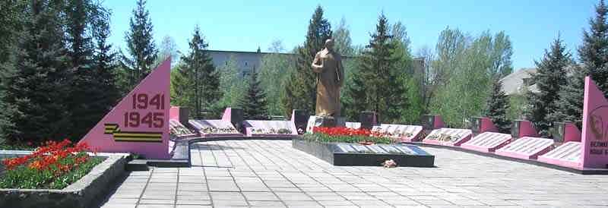
На площі імені 50-річчя Перемоги міста Сватове знаходиться меморіальний комплекс Слави, Пам’яті та Скорботи, де в братських та одиночних могилах поховані земляки, які віддали своє життя за світле майбутнє. Це священне місце для всіх сватівчан.

Пам’ятний знак
«Воїнам-визволителям 267-ї стрілецької дивізії»
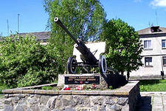
У 1985 році була встановлена 76 -міліметрова гармата на честь воїнів Радянської Армії - 267-ї стрілецької дивізії, які визволяли місто Сватове та села Сватівського району від німецько-фашистських загарбників, з надписом : "Воинам-освободителям 267-й стрелковой дивизии"

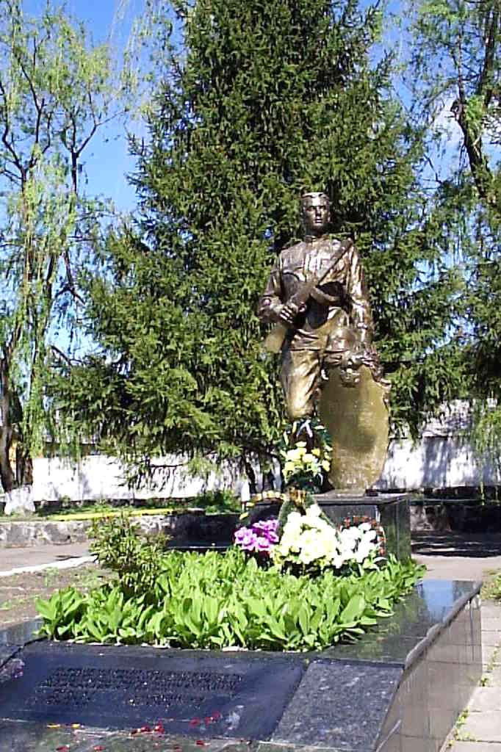
Братська могила воїнам-визволителям на пл. Привокзальній
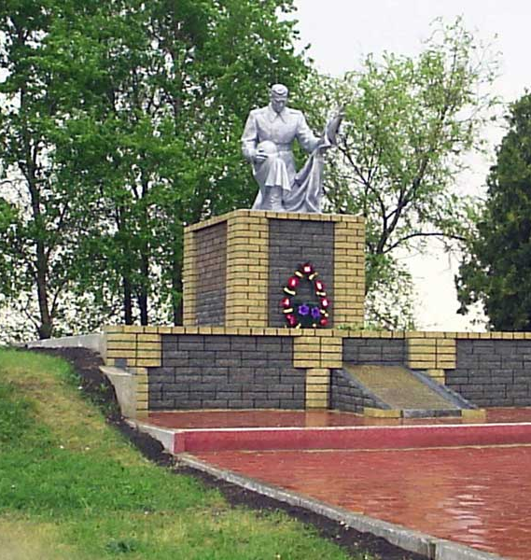
В 1955 році було збудовано пам’ятник – скульптуру радянського воїна у літній польовій формі з автоматом у правій руці. Ліва рука опирається на плиту з текстом : «Вечная Слава воинам Советской Армии, отдавшим свою жизнь в борьбе за освобождение человечества от фашистского рабства 1941-1945 гг.»
Братська могила загиблих льотчиків
Поховані 5 льотчиків
92 винищувального авіаційного полку 44 винищувальної авіаційної дивізії, які загинули у визвольних боях в жовтні-грудні 1941 р. і в червні-липні 1942 р. Серед похованих - Герой Радянського Союзу лейтенант Кударь Петро Сергійович.
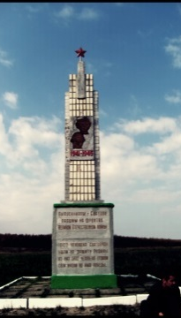
Пам’ятник випускникам 1941 року та вчителям
Пам’ятник випускникам шкіл, які загинули на фронтах в роки Великої Вітчизняної війни, єдиний в області.

